### 课时54　交通布局与区域发展



1．城市外部交通布局

(1)有利于改善区域发展条件，增强区域之间的交流合作，提升区域社会经济活力。

(2)有利于加强民族团结和巩固国防。

2．城市内部交通

(1)形成：城市中各类道路相互联系、相互交织而形成的路网，是在一定自然、历史、经济与社会条件下为满足城市交通运输需求而建设的。

(2)特点：具有运输速度快、运输量大、运输效率高等特点。

(3)地位：维持城市高效运行和健康发展的基础。

(4)缓解城市交通问题的措施：合理规划道路、扩大路网规模；加强交通管理；调整优化城镇空间结构，促进土地利用结构多核心的形成；减少出行距离，错峰出行；建立共享单车、共享汽车平台等。

3.案例：交通变化与扬州城市发展

|  |  |  |  |
| --- | --- | --- | --- |
| 阶段 | | 交通变化 | 发展特点 |
| 古代 | 春秋时期 | 开凿“邗沟”，将长江与淮河贯通 | 繁华都市 |
| 隋唐时期 | 京杭大运河作为漕运大通道 |
| 明清时期 | 水陆交通区位优势 |
| 近代 | 19世纪初 | 随着海运兴起，加之1855年黄河改道，京杭大运河山东段逐渐淤废 | 逐渐衰落 |
| 20世纪初近代 | 海运完全取代运河漕运，津浦铁路通车等 |
| 现代 | 1949年以来 | 整治京杭大运河，改善通航条件 | 重新焕发活力 |
| 2014年 | “中国大运河”入选《世界遗产名录》 |
| 21世纪 | 已建成水、陆、空立体交通运输网络 |



1．影响交通线(铁路、公路)布局的区位因素分析

|  |  |  |
| --- | --- | --- |
| 区位因素 | | 影响 |
| 自然因素 | 地形 | 地表平坦、限制较小；平原上选线要尽量少占耕地，处理好与水利设施、城镇发展的关系；地势起伏大，施工难度大；山区的公路尽量沿等高线延伸，修建铁路要开挖隧道或者修筑桥梁 |
| 地质 | 地质条件复杂的地区要加固地基；避开断层、滑坡和泥石流多发区；开挖隧道要避开断层和向斜，选择背斜中部 |
| 水文和水系 | 铁路和公路要避开沼泽地，尽量避免跨越河流；水流湍急，不利于水运；河流的深度和宽度、海水深度、海水运动、海底地形等影响桥梁和水下隧道的施工 |
| 气候 | 暴雨、洪水、大风、冻土等对公路和铁路影响较大；选线要注意沿线气象灾害的频率和强度、冻土和积雪的厚度；大风、浓雾等对水运和航空的影响较大 |
| 土地 | 尽量少占耕地，尤其是良田 |
| 经济因素 | 交通网 | 合理分配交通线上的客、货运量，以获得最大经济效益 |
| 经济发展 | 提供运输需求和资金支持。经济发达，资金充足，客货运量大，促进交通建设；反之，制约交通建设 |
| 工程投资 | 尽量减少修筑桥梁、隧道，缩短里程，节省投资 |
| 人口和聚落 | 铁路和国道以直达为主，联系重要城镇和人口稠密区；过境干道要从城镇边缘通过，远离重要文物古迹，减少干扰和污染；地方性公路要尽可能联系当地的聚落、车站、码头 |
| 资源开发 | 促进资源开发和经济发展 |
| 人文因素 | 社会因素 | 维持区域社会稳定和繁荣，巩固国防，加强民族团结，促进区域协调发展，带动“老少边穷”地区经济社会发展 |
| 技术因素 | 克服自然障碍，如冻土区修建铁路的技术、桥梁架设和隧道开挖技术等 |

2.交通运输布局对区域发展的影响

(1)经济效益

|  |  |  |
| --- | --- | --- |
| 角度 | | 具体表现 |
| 三次产业 | 第一产业 | 促进沿线农产品外运，提高商品率，扩大商品农业的销售范围 |
| 第二产业 | ①有利于资源开发，使资源优势转化为经济优势；②促进区域间的产业转移和地区产业的优化升级 |
| 第三产业 | ①降低运输成本：缩短运输距离，节约运营时间和运输成本；②提升运输能力：合理布局交通运输网，缓解原有运输方式的压力；③带动沿线旅游业、商业等第三产业的发展 |
| 人口 | | 促进人口迁移 |
| 城市 | | ①加快工业化进程，促进城镇化水平的提高；②扩大城市经济腹地(服务范围)，利于与外界政治、经济、文化等方面的交流；③改善基础设施 |

(2)社会效益：①有利于加快社会发展速度；②有利于巩固民族团结和社会稳定；③有利于巩固国防，保卫边疆。

3．交通运输布局对聚落发展的影响

(1)交通运输方式的变化对聚落形态变化的影响

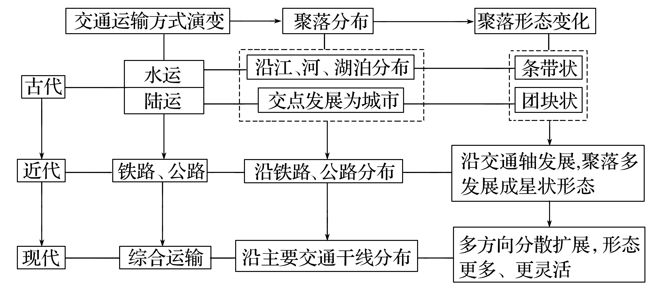

(2)交通运输布局变化对聚落形态及发展速度的影响

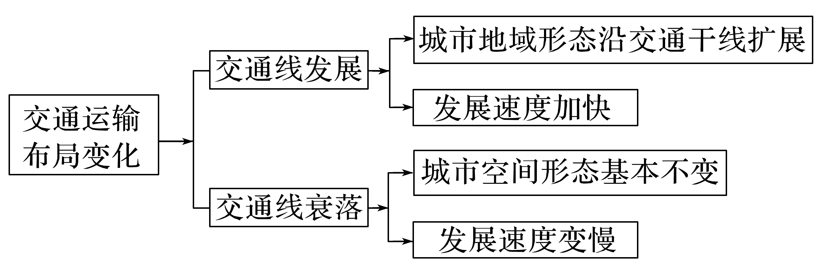

(2021·全国文综乙)陆港是指在海港以外地区建设的、代表海港行使报关、报检等功能的物流中心。按其离海港距离可分为近海陆港(小于100 千米)、远海陆港(一般500 千米以上)等。据此完成1～3题。

1．建设陆港使海港(　　)

①扩大承载规模　②缓解用地紧张　③增加用地成本　④提高设备水平

A．①② B．①③

C．②④ D．③④

2．与近海陆港相比，远海陆港更能使海港(　　)

A．缓解交通拥堵 B．提高通关效率

C．拓展腹地范围 D．减少环境污染

3．以下产业中，更宜依托远海陆港发展的是(　　)

A．服务外包产业 B．高科技产业

C．资源加工产业 D．前瞻性产业

答案　1.A　2.C　3.C

解析　第1题，由材料“代表海港行使报关、报检等功能”可知，陆港的建设提升了港口的服务能力，可扩大海港的承载规模，①正确；由材料“在海港以外地区建设”可知，陆港建设减少了海港的土地使用，缓解了海港的用地紧张问题，降低用地成本，②正确，③错误。陆港建设对海港本身的设备水平没有影响， ④错误，选A。第2题，远海陆港与海港的距离更远，且可以代表海港行使报关、报检等功能，使港口的服务范围进一步扩大， 拓展腹地范围，C正确。第3题，从陆港的空间分布上看，近海陆港靠近沿海地区，远海陆港远离海洋，多分布在内陆地区，所以远海陆港更适宜发展的是内陆地区具有相对比较优势的产业，即资源加工产业，选C。沿海地区产业结构相对优化，服务业发达，服务外包产业也更多；高新技术产业、前瞻性产业等也是沿海地区的优势产业。



(2022·江苏天一中学模拟)2020年12月26日，银西(银川—西安)高铁全线开通。开通后将两地间的出行时间由11小时45分钟缩短至3小时4分钟，客运和货运呈现良好态势，实现了双丰收。银西高铁桥梁、隧道总长度占总里程的比重达62.97%。下图为“银西高铁线路图”。读图，完成1～2题。

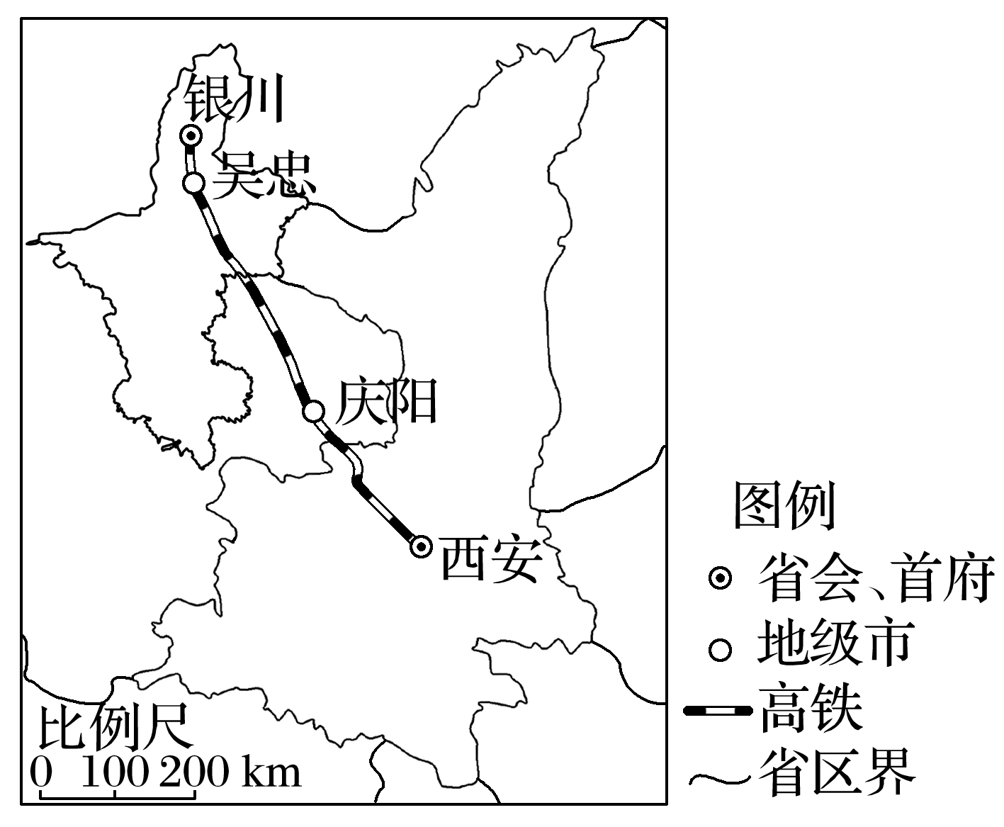

1．银西高铁桥梁、隧道占比大的主要原因是(　　)

A．途经荒滩、沙漠，风力大、沙尘暴多发

B．通过“塞外江南”宁夏平原，河流众多

C．经过黄土高原，千沟万壑，地势起伏大

D．穿越太行山，山高谷深，地表崎岖不平

2．关于银西高铁开通后的影响，下列说法正确的是(　　)

①缩短银西两地间的空间距离　②促进陕甘宁地区旅游业的发展　③提高了宁夏资源的外运能力　④增进民族团结，加快沿线地区经济发展

A．①② B．①③ C．②④ D．③④

答案　1.C　2.C

解析　第1题，银西高铁经过黄土高原，该地区由于流水侵蚀，地表千沟万壑、支离破碎，因此途经地区桥梁、隧道众多，C正确；途经荒滩、沙漠不是桥梁、隧道占比大的主要原因，A错误；宁夏平原在银川附近，高铁经过宁夏平原线路极短，B错误；银西高铁并没有经过太行山，D错误。第2题，银西高铁开通后，缩短了银川和西安两地的时间距离，并没有缩短空间距离，①错误；银西高铁主要经过陕甘宁地区，因此可促进陕甘宁地区旅游业的发展，②正确；银西高铁主要为客运，③错误；银西高铁沿途少数民族较多，其建设利于增进民族团结，加快沿线地区经济发展，④正确，选C。

窑湾古镇西依大运河，东临骆马湖，三面环水，历史上溯于春秋。秦汉时，作为军需品烧窑处，周边窑多，故称窑湾。古镇鼎盛于明清时期，为南北水运枢纽和重要的商品集散地。读“窑湾古镇地理位置示意图”，完成3～4题。

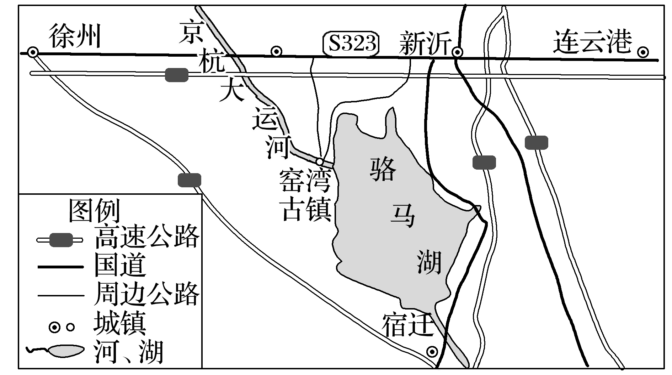

3．窑湾古镇明清时期是重要的商品集散地，主要得益于(　　)

A．漕运的兴盛 B．发达的制造业

C．广阔的消费市场 D．丰富的农矿产品

4．当今窑湾古镇难以恢复往日繁荣的景象，其主要原因是(　　)

A．京杭大运河泥沙淤积严重

B．受其他交通运输方式冲击

C．古镇青壮年人口大量外迁

D．战乱对古镇的破坏较严重

答案　3.A　4.B

解析　第3题，窑湾古镇西依大运河，东临骆马湖，三面环水，为南北水运枢纽，地理位置优越，漕运的兴盛带动了窑湾古镇工商业的迅速繁荣，窑湾古镇逐渐发展成为京杭大运河上的重要码头和商业重镇，使古镇成为重要的商品集散地，选A。第4题，由于近现代以来南北向铁路、公路交通运输的快速发展，以及廉价的近海海运的兴起，大运河沟通南北人流、物流大动脉的功能逐步被各种现代交通方式所取代，失去了在交通运输市场上的竞争力，古镇随之衰落，选B。